- 填空题（1分/每空，10空共10分）
- 网络协议主要由语法、 语义 和同步三个要素组成。
- 有一带宽为2kHz的理想低通信道，则其最高码元传输率为 4000_Baud。若采用16元制的调制方法，则其数据传输率为 16000 bps。(奈氏准则, 2k×2=4k; 4k×log₂16=16k)
- 在连续ARQ协议中，当采用3bit编码时，则发送窗口的最大值是__7__。
- 透明网桥使用 生成树 算法解决兜圈子问题。
- 若某单位需要2048个IP地址，采用CIDR地址分配方法，则相应的掩码为 255.255.248.0 。
- OSPF使用分布式的 链路状态 协议。
- 当多台计算机共同使用一个全球IP地址上网时，采用的方法是 NAT__。
- 当用户在IE浏览器的地址栏输入www.cqu.edu.cn后，运行的应用层协议依次是 DNS 和 HTTP 。
- 单项选择题（从四个备选答案中选择一个正确的，2分/每小题，10小题共20分）
1. 在HDLC中，采用（C ）实现链路层透明传输。
A. 传输帧 B. 窗口技术
C. 0 比特插入技术 D. 帧抑制技术
4.在OSI中，某一层的服务就是该层及其以下各层的一种能力，
它通过（A）提供给更高的一层。
A. 接口 B. 服务
C. 协议 D. OSI
5.IP分组中，需要校验和检查的数据范围（ A）。
是IP数据报的头部。IP数据报头部的长度为20字节（160位），其中包括源IP地址、目标IP地址、协议类型、TTL（生存时间）等字段。IP分组的数据部分也可以参与校验和的计算，但是并不是必须的，因为在IP层之上的协议可以有自己的数据完整性检验机制。校验和的目的是检查IP头部在传输过程中是否发生了损坏或错误，只有在IP头部数据正确无误的情况下，才会继续往下传输数据。
6.网络中无盘工作站启动时，只有自己的MAC地址，要获得其IP
地址，需要使用的协议为（D）。
A. TCP/IP B. ICMP
C. ARP D. RARP
7.如果网络内部使用虚电路，那么（A）。
A.仅在建立时作一次路由选择
B.为每个到来的分组作路由选择
C.仅在网络拥塞时作新的路由选择
D.不必作路由选择
8.路由器实现路由的依据是数据包中的（ D）。
A. 源MAC地址 B. 目的MAC地址
C. 源IP地址 D. 目的IP地址
9.IP报文中，TTL域的作用是（C）。
A. 用以表示所希望的服务类型
B. 用于IP报文的分片与重组
C. 防止数据报在网间网中无休止循环
D. 防止数据丢失
10．Internet中的一个子网掩码是255.255. 255.224，请问这个子网
的主机数是（ B ）。
A. 62个 B. 30个
C. 14个 D. 22个
- 判断题
- 网络层负责为网络中主机间提供通信。（ T ）
- 物理层中的电气特性指明某条线上出现的某一电平的电压表示何种意义。（ F）
- 连续ARQ协议一定优于停止等待协议。（ F）
- 拥塞控制是指发送端和接收端之间的点对点通信的控制。（ F）
- 在使用带宽为100Mbps的以太网交换机时，若有10个用户，则每个用户占用的平均带宽也是100Mbps。（T ）
- 如果对C类网络划分子网，其中4位表示子网号，那么每个子网最多的主机数为16。（ F）
- 多播路由器需要保留组成员关系的准确记录，以便向组成员转发数据报。（F ）
- IP和UDP的校验方法一样，都是将首部和数据部分一起进行校验。（ F）
- 使用TCP通信的两端所传输的报文段首部中窗口值大小可以不一致。（ T）
- TCP中的拥塞避免算法是在每收到一个对新的报文段的确认后，就将拥塞窗口增加一个MSS的大小。（ F）
注：应该是慢开始算法，一个传输轮次内含2^n个对新的报文段的确认，增加2^n个MSS的大小。
- 简答题（6分/每小题，6小题共36分）
  - 试说明网桥的作用，网桥是否能限制广播风暴？举例说明为什么。否，网桥会形成广播风暴，VLAN可以限制。
将共享网段隔离成多个网段，实现各网段之间的隔离及数据帧的存储转发，提高网络利用率。
不能隔离广播风暴。如：ARP协议中发送ARP请求包，在二层链路广播；当网桥无法判断接收方所在的网络时，要想所有端口转发
  - 若数据链路的发送窗口尺寸为4，在发送了3号帧、并收到2号帧的确认后，发送方还可连续发几帧？试给 出可发帧的序号。
3 4,5,6
  - 若10Mbps的CSMA/CD局域网的节点最大距离为2.5Km，信号在媒体中的传播速度为2×10⁸m/s。求该网的最短帧长。 250bit
最短帧长=2×（2.5×103m/2×108m/s）×10×106b/s=250bit
  - 试说明应用层对传输层TCP协议的复用及分用是如何实现的？
在TCP的PDU中，增加端口号，分别用于标识通信双方的通信进程。当同一主机的多个进程要共用TCP传输时，分别在TCP的PDU中写如各自的端口号，从而共用TCP；
当接收方TCP收到TCP的PDU时，根据PDU中登记的目的端口，将PDU中的数据分发到不同的应用进程。
  - 试简单说明下列协议的作用：IP、ARP、RARP。
答：IP协议：实现网络互连。使参与互连的性能各异的网络从用户看起来好像是一个统一的网络。
ARP协议：完成IP地址到MAC地址的映射。
RARP：使只知道自己硬件地址的主机能够知道其IP地址。
  - 试说明迭代域名解析算法的工作过程。
1) 客户C向名字服务器NS1发解析请求,请求解析A(域名)
2) 若NS1是A的授权服务器，则NS1查询数据库(区文件)，返回结果；若NS1不是A的授权服务器，则NS1向C返回其父服务器NS2；3) 客户C向NS2发解析请求，请求解析A；4) 若NS2是A的授权服务器，则NS2查询数据库(区文件)，返回结果；若NS2不是A的授权服务器，则NS2向C返回其父服务器NS3；
5) 重复3)、4)，直至有结果或失败
- 综合解答题（12分/每小题，2小题共24分）
  - 在RIP动态协议算法中，假定网络中的路由器A有如下的路由表（这三列分别表示“目的网络”、“距离”和“下一跳路由器”）
N₁ 4 B 3 C
N₂ 2 C 2 C
N₃ 1 F 1 F
N₄ 5 G 5 G
现在A收到从路由器C发来的路由信息（这两列分别表示“目的网络”和“距离”）： C
N₁ 2 3
N₂ 1 2
N₃ 3 4
试求出路由器A更新后的路由表，并简要说明路由表每条记录的更新原因。
路由器A更新后的路由表如下：
N1 3 C 不同的下一跳，距离更短，改变
N2 2 C 不同的下一跳，距离一样，不变
N3 1 F 不同的下一跳，距离更大，不改变
N4 5 G 无新信息，不改变
  - 在下图所示的组网结构中，可用的IP地址空间为192.168.1.0~192.168.32.255，并且所有IP地址的子网掩码均为255.255.255.0。

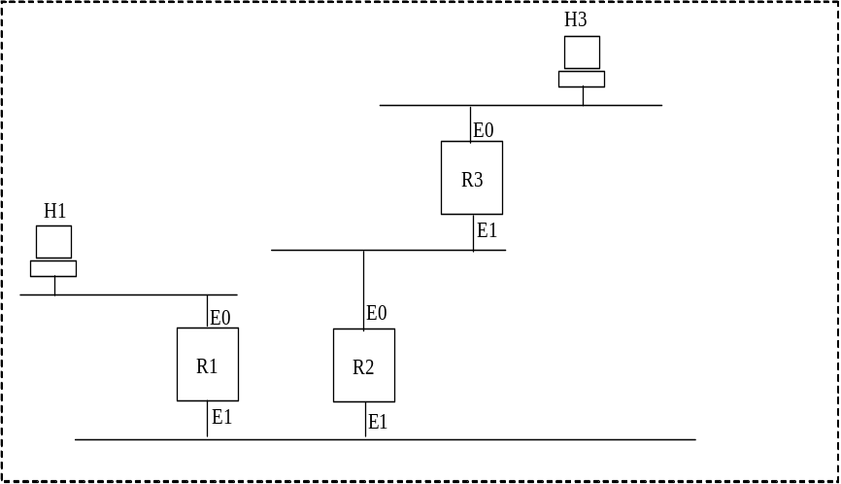

(1) 该网络中存在几个IP网段？请分别对H1、H3及路由器R1、R2、R3的以太端口分配IP地址，并在图中标注出来；
答：存在四个网段。
H1：192.168.0.1/24
R1：E0端口：192.168.0.38/24
E1端口：192.168.1.38/24
R2：E0端口：192.168.2.38/24
E1端口：192.168.1.39/24
R3：E0端口：192.168.3.38/24
E1端口：192.168.2.39/24
H3：192.168.3.1/24
(2)请给出H1和H3的网关地址；
答：
H1网关地址：R1 E0端口IP：192.168.0.38
H3网关地址：R3 E0端口IP：192.168.3.38
(3) 如果采用静态路由算法，请分别给出配置R1、R2、R3的路由配置命令，实现H1、H3之间的通信；
答：
R1：IP ROUTE STATIC 192.168.3.0 255.255.255.0 192.168.1.39
（将到H3所在网络的数据包指定路由下一跳为R2的E1端口）

R2：IP ROUTE STATIC 192.168.3.0 255.255.255.0 192.168.2.39
（将到H3所在网络的数据包指定路由下一跳为R3的E1端口）
IP ROUTE STATIC 192.168.0.0 255.55.255.0 192.168.1.39
（将到H1所在网络的数据包指定路由下一跳为R1的E1端口）

R3：IP ROUTE STATIC 192.168.0.0 255.255.255.0 192.168.2.38
（将到H1所在网络的数据包指定路由下一跳为R2的E0端口）

